Vamos a realizar un algoritmo que gestione las ventas de una tienda de Video juegos. Para ello vamos a tener que crear la siguiente base de datos ya sea manualmente o desde el phpmyadmin, como vosotros querais. La base de datos ya se encuentra creada en el servidor del centro de MySql.

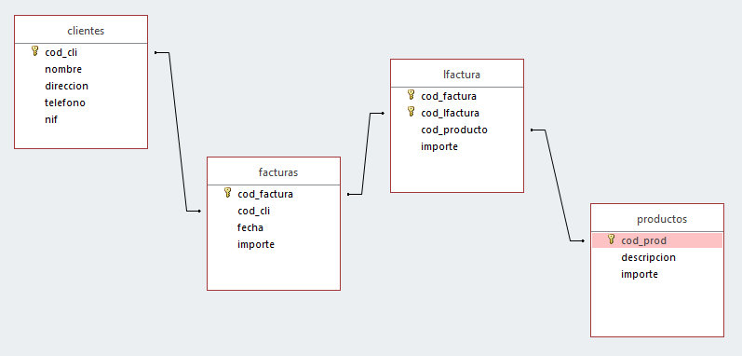

Principalmente nuestro programa gestionará las ventas de videojuegos y la gestión de las facturas que se crearán cuando se realice una venta de un videojuego o varios.

Una vez creada la base de datos, vamos a crear la estructura en Java de nuestro proyecto. La conexión a la base de datos y demás elementos que nos harán falta para realizar las siguientes opciones del menú.

1. **Crear nuevo cliente.**
2. **Crear nuevo producto.**
3. **Salir.**

**Realiza las comprobaciones necesarias a la hora de crear un nuevo cliente o producto, que no exista un registro en la base de datos con el mismo código y que el importe del videojuego sea mayor que 0€ y menos que 9999€, todo ello para evitar errores en la base de datos.**

**En caso de que al introducir un nuevo cliente o producto el código esté repetido, el proceso finalizará, no obligaremos al usuario a que introduzca un nuevo código, mostraremos los mensajes pertinentes y nada más.**